**传感与微传感基础设计报告**

题目 基于超声波传感器的测距仪设计

班级 18通信1班 学号 1828401165 姓名 陈茂杰

1. **设计目标**

1.设计一个基于超声波传感器的测距仪

2.测量距离时能对温度造成的系统误差进行补偿

3.通过液晶显示测量距离和环境温度

4.测量误差在5%以内

1. **设计方案**

由于超声波指向性强，能量消耗缓慢，在介质中传播的距离较远，因而超声波经常用于距离的测量。利用超声波检测距离，设计比较方便，计算处理也较简单，并且在测量精度方面也能达到农业生产等自动化的使用要求。

超声波发生器可以分为两大类：一类是用电气方式产生超声波，一类是用机械方式产生超声波。电气方式包括压电型、电动型等；机械方式有加尔统笛、液哨和气流旋笛等。它们所产生的超声波的频率、功率、和声波特性各不相同，因而用途也各不相同。目前在近距离测量方面常用的是压电式超声波换能器。根据设计要求并综合各方面因素，本次设计采用AT89C51单片机作为控制器，用动态扫描法实现LED数字显示，用单片机的定时器作为超声波驱动信号。

单片机发出40kHZ的信号，经放大后通过超声波发射器输出；超声波接收器将接收到的超声波信号经放大器放大，用锁相环电路进行检波处理后，启动单片机中断程序，测得时间为t，再由软件进行判别、计算，得出距离数并送LED显示。

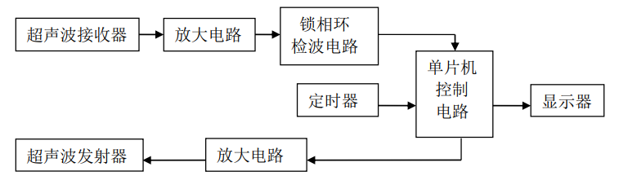

图1 测距系统框图

超声传感器是一种将其他形式的能转变为所需频率的超声能或是把超声能转变为同频率的其他形式的能的器件。目前常用的超声传感器有两大类，即电声型与流体动力型。

超声波测距的原理是利用超声波的发射和接受，根据超声波传播的时间来计算出传播距离。实用的测距方法有两种，一种是在被测距离的两端，一端发射，另一端接收的直接波方式，适用于身高计；一种是发射波被物体反射回来后接收的反射波方式，适用于测距仪。此次设计采用反射波方式。

测距仪的分辨率取决于对超声波传感器的选择。超声波传感器是一种采用压电效应的传感器，常用的材料是压电陶瓷。由于超声波在空气中传播时会有相当的衰减，衰减的程度与频率的高低成正比；而频率高分辨率也高，故短距离测量时应选择频率高的传感器，而长距离的测量时应用低频率的传感器。

1. **电路设计**

硬件电路的设计主要包括单片机系统及显示电路、超声波发射电路和超声波检测接收电路三部分。单片机采用AT89C51或其兼容系列。采用12MHz高精度的晶振，以获得较稳定时钟频率，减小测量误差。单片机用P1.0端口输出超声波换能器所需的40kHz的方波信号，利用外中断0口监测超声波接收电路输出的返回信号。显示电路采用简单实用的4位共阳LED数码管，段码用74LS244驱动，位码用PNP三极管8550驱动。

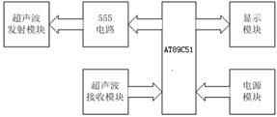

图2 测距系统原理图

**（一）超声波发射电路**

超声波发射电路原理图如图所示。发射电路主要由反相器74LS04和超声波发射换能器T构成，单片机P1.0端口输出的40kHz的方波信号一路经一级反向器后送到超声波换能器的一个电极，另一路经两级反向器后送到超声波换能器的另一个电极，用这种推换形式将方波信号加到超声波换能器的两端，可以提高超声波的发射强度。输出端采两个反向器并联，用以提高驱动能力。上位电阻R1O、R11一方面可以提高反向器74LS04输出高电平的驱动能力，另一方面可以增加超声波换能器的阻尼效果，缩短其自由振荡时间。

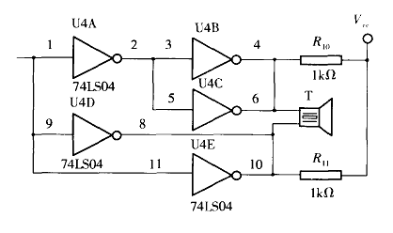

图3 超声波发射电路原理图

压电式超声波换能器是利用压电晶体的谐振来工作的。超声波换能器内部有两个压电晶片和一个换能板。当它的两极外加脉冲信号，其频率等于压电晶片的固有振荡频率时，压电晶片会发生共振，并带动共振板振动产生超声波，这时它就是一个超声波发生器；反之，如果两电极问未外加电压，当共振板接收到超声波时，将压迫压电晶片作振动，将机械能转换为电信号，这时它就成为超声波接收换能器。超声波发射换能器与接收换能器在结构上稍有不同，使用时应分清器件上的标志。

**（二）超声波接收电路**

集成电路CX20106A是一款红外线检波接收的专用芯片，常用于电视机红外遥控接收器。考虑到红外遥控常用的载波频率38 kHz与测距的超声波频率40 kHz较为接近，可以利用它制作超声波检测接收电路(如图)。实验证明用CX20106A接收超声波(无信号时输出高电平)，具有很好的灵敏度和较强的抗干扰能力。适当更改电容C4的大小，可以改变接收电路的灵敏度和抗干扰能力。

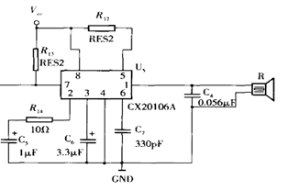

图4 超声波接收电路原理图

1. **软件设计**

超声波测距的原理为超声波发生器T在某一时刻发出一个超声波信号，当这个超声波遇到被测物体后反射回来，就被超声波接收器R所接收到。这样只要计算出从发出超声波信号到接收到返回信号所用的时间，就可算出超声波发生器与反射物体的距离。距离的计算公式为：

$d=\frac{S}{2}=\frac{c⋅t}{2}$

其中，d为被测物与测距仪的距离，s为声波的来回的路程，c为声速，t为声波来回所用的时间。 在启动发射电路的同时启动单片机内部的定时器T0，利用定时器的计数功能记录超声波发射的时间和收到反射波的时间。当收到超声波反射波时，接收电路输出端产生一个负跳变，在INT0或INT1端产生一个中断请求信号，单片机响应外部中断请求，执行外部中断服务子程序，读取时间差，计算距离。

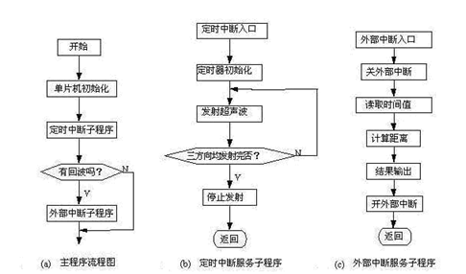

图5 测距系统的程序设计框图

软件分为两部分，主程序和中断服务程序，如图所示。主程序完成初始化工作、各路超声波发射和接收顺序的控制。

定时中断服务子程序完成三个方向超声波的轮流发射，外部中断服务子程序主要完成时间值的读取、距离计算、结果的输出等工作。

1. **焊接调试（电路板正反面、调试效果）**

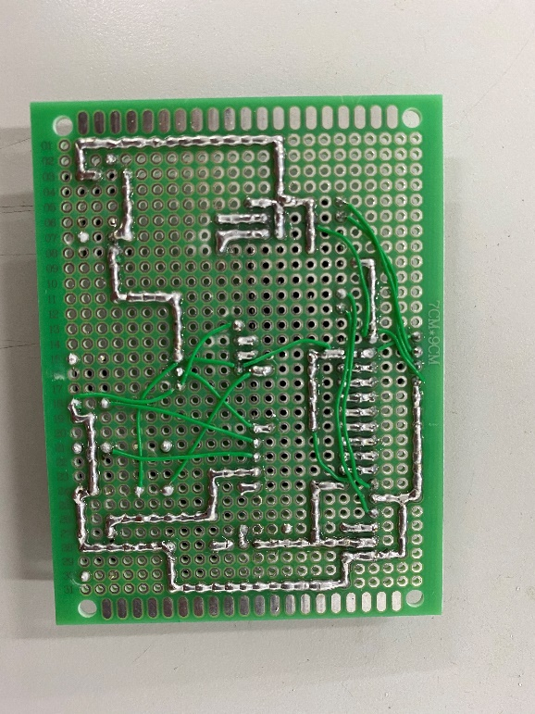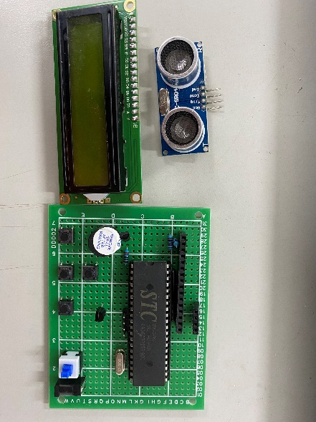

图6 电路板正、反面

上电后，按下电源开关，液晶显示如图7（左）所示，第一行显示当前的环境温度值，第二行显示测量距离。

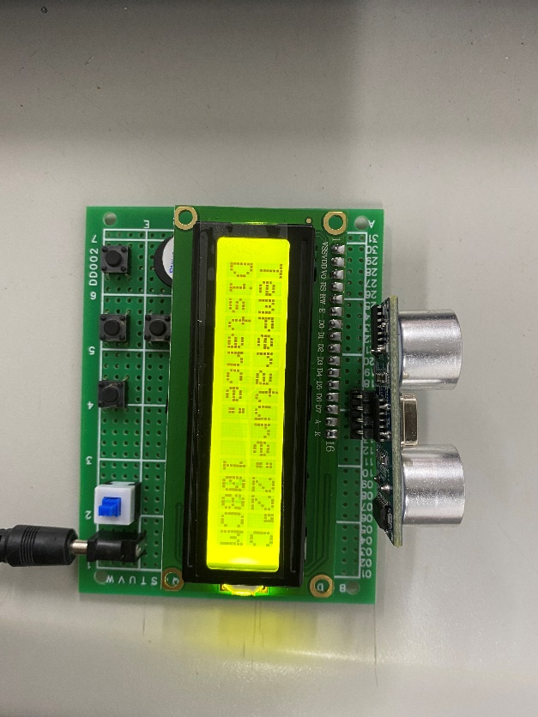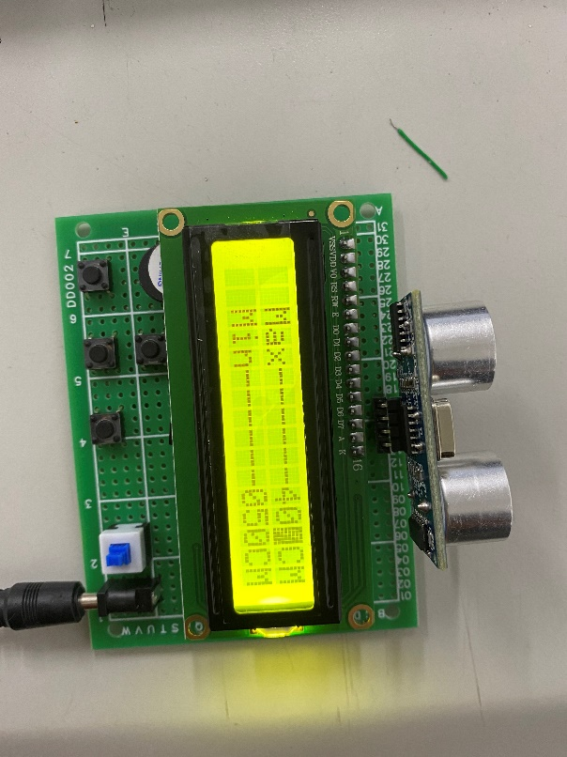

图7 电路板上电后实验现象

如图7（右）所示，按下左侧按键，切换显示界面、设置报警距离最大值界面和设置报警距离最小值界面。在设置界面时，按下下侧按键当前值加1，按下右侧按键当前值减1。当处于报警距离范围时，按住上侧按键可以关闭蜂鸣器报警功能，松开则打开蜂鸣器报警功能。

1. **总结**

由于C语言程序有利于实现较复杂的算法，汇编语言程序则具有较高的效率且容易精细计算程序运行的时间，而超声波测距仪的程序既有较复杂的计算（计算距离时），又要求精细计算程序运行时间（超声波测距时），所以控制程序可采用C语言和汇编语言混合编程，这样有利于提高测量精度。该系统可满足大多数场合的测距要求。由于该系统中锁相环锁定需要一定时间，导致测得的距离有误差。在汽车雷达应用中此误差可忽略不计，但在精度要求较高的工业领域如机器人自动测距等方面，此误差则不能忽略。要想使得精度更加准确，只能通过改变一些硬件的应用实现对超声波的快速锁定。

通过此次实验，我对于超声波传感器的原理及应用有了更加深刻的理解，也更加熟练了对于51单片机各个串口的编程应用，通过51单片机将超声波传感器模块、液晶显示模块、蜂鸣器报警模块和按键控制模块集合在一起，设计实现一个超声波测距仪系统。但电路焊接时设计不够合理，很多地方仍需要通过导线跨接，这也使我明白了焊接一个系统前一定要提前做好电路连线规划，实际焊接时才不会手忙脚乱。